 | Name: | Klasse: | Datum: |  | KV 01
Start  Wer hat A wie der Apfel?  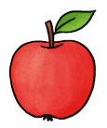  © Text: Katja Büscher, Köln; Illustration: Friederike Ablang, Berlin (Zebra);  Anke Fröhlich, Leipzig (Apfel) | Ich habe A wie der Apfel.  Wer hat B wie die Blume?  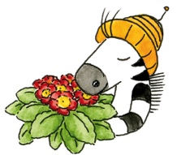  © Text: Katja Büscher, Köln; Illustration: Anke Fröhlich, Leipzig (Apfel);  Friederike Ablang, Berlin (Zebra)
Ich habe B wie die Blume.  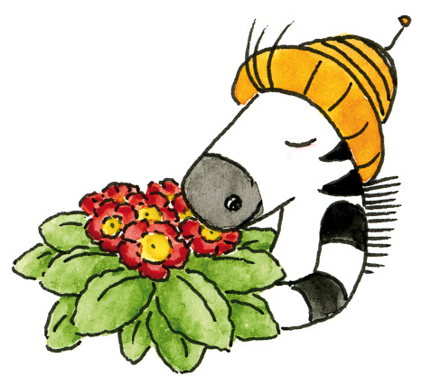  Wer hat C wie der Cent?  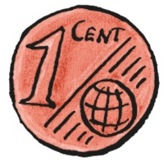  © Text: Katja Büscher, Köln; Illustration: Anke Fröhlich, Leipzig | Ich habe C wie Cent.  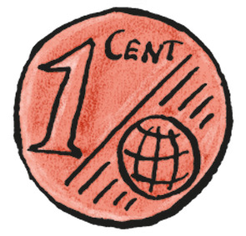  Wer hat D wie der Drachen?  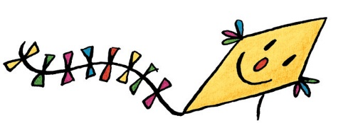  © Text: Katja Büscher, Köln; Illustration: Anke Fröhlich, Leipzig

Ich habe D wie der Drachen.  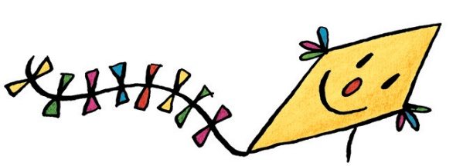  Wer hat E wie die Ente?  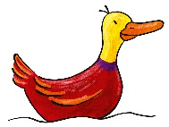  © Text: Katja Büscher, Köln; Illustration: Anke Fröhlich, Leipzig | Ich habe E wie die Ente.  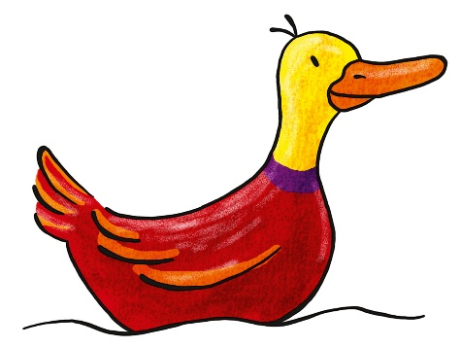  Wer hat F wie der Frosch?  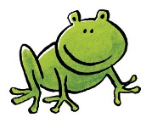  © Text: Katja Büscher, Köln; Illustration: Anke Fröhlich, Leipzig
Ich habe F wie der Frosch.  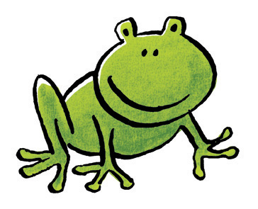  Wer hat G wie die Gabel?  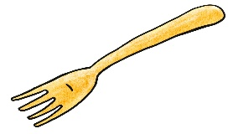  © Text: Katja Büscher, Köln; Illustration: Anke Fröhlich, Leipzig | Ich habe G wie die Gabel.  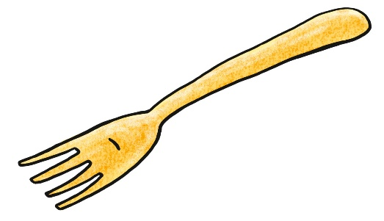  Wer hat H wie das Haus?  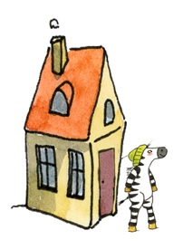  © Text: Katja Büscher, Köln; Illustration: Anke Fröhlich, Leipzig (Gabel);  Friederike Ablang, Berlin (Zebra am Haus)

Ich habe H wie das Haus.  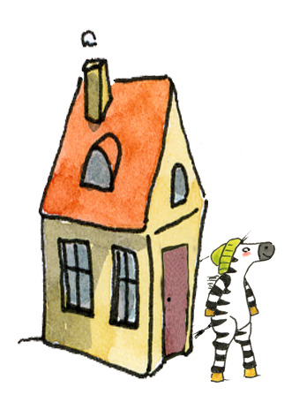  Wer hat I wie der Imker?  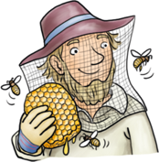  © Text: Katja Büscher, Köln; Illustration: Friederike Ablang, Berlin (Zebra am Haus);  Friederike Schumann, Berlin (Imker) | Ich habe I wie der Imker.  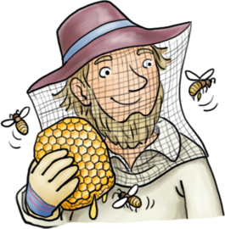  Wer hat J wie die Jacke?  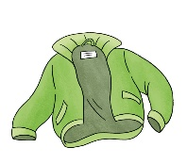  © Text: Katja Büscher, Köln; Illustration: Friederike Schumann, Berlin (Imker);  Anke Fröhlich, Leipzig (Jacke)
Ich habe J wie die Jacke.  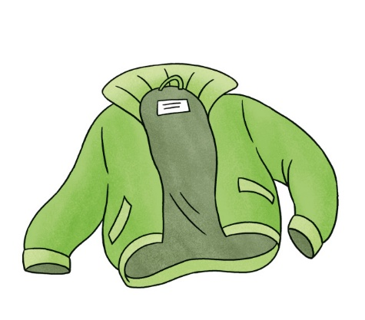  Wer hat K wie der König?  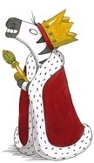  © Text: Katja Büscher, Köln; Illustration: Friederike Ablang, Berlin (Zebra König);  Anke Fröhlich, Leipzig (Jacke) | Ich habe K wie der König.  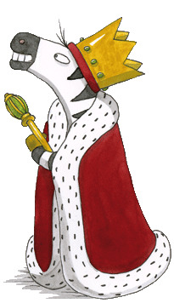  Wer hat L wie das Lama?  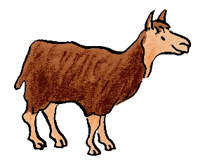  © Text: Katja Büscher, Köln; Illustration: Friederike Ablang, Berlin (Zebra König);  Anke Fröhlich, Leipzig (Lama)

Ich habe L wie das Lama.  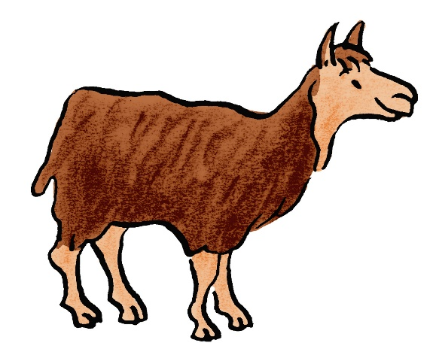  Wer hat M wie der Mantel?  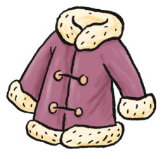  © Text: Katja Büscher, Köln; Illustration: Anke Fröhlich, Leipzig | Ich habe M wie der Mantel.  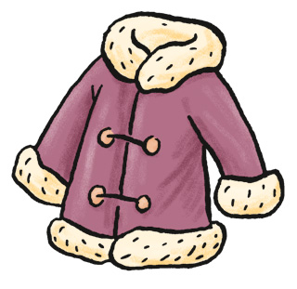  Wer hat N wie das Nest?  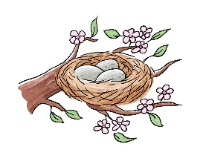  © Text: Katja Büscher, Köln; Illustration: Anke Fröhlich, Leipzig
Ich habe N wie das Nest.  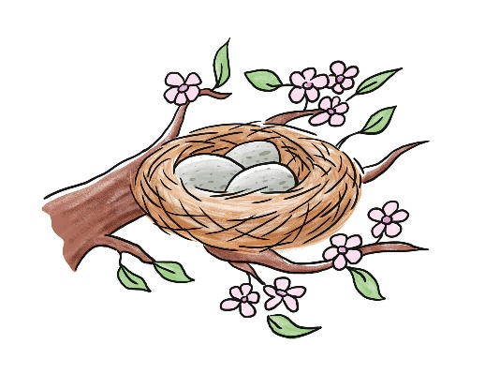  Wer hat O wie der Ofen?  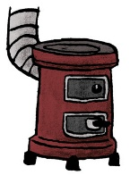  © Text: Katja Büscher, Köln; Illustration: Anke Fröhlich, Leipzig | Ich habe O wie der Ofen.  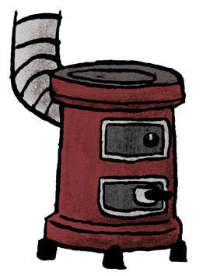  Wer hat P wie die Pilze?  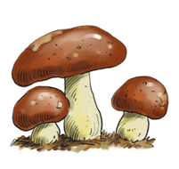  © Text: Katja Büscher, Köln; Illustration: Anke Fröhlich, Leipzig (Lama);  Hendrik Kranenberg, Drolshagen (Pilze)

Ich habe P wie die Pilze.  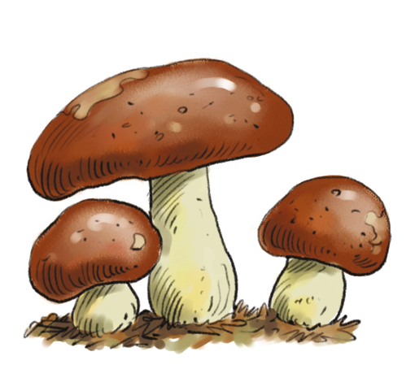  Wer hat Qu wie die Qualle?  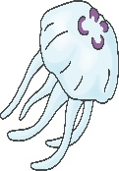  © Text: Katja Büscher, Köln; Illustration: Anke Fröhlich, Leipzig (Qualle);  Hendrik Kranenberg, Drolshagen (Pilze) | Ich habe Qu wie die Qualle.  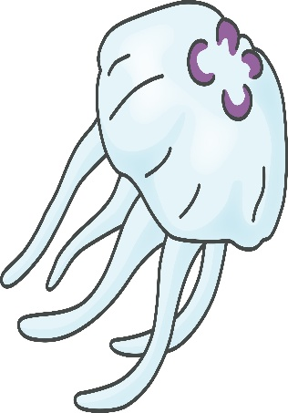  Wer hat R wie der Regen?    © Text: Katja Büscher, Köln; Illustration: Anke Fröhlich, Leipzig
Ich habe R wie der Regen.  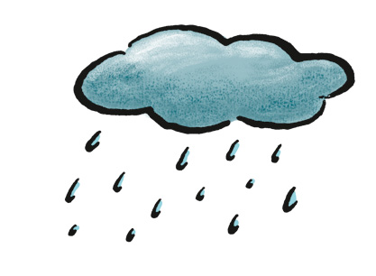  Wer hat S wie die Seife?    © Text: Katja Büscher, Köln; Illustration: Anke Fröhlich, Leipzig | Ich habe S wie die Seife.    Wer hat T wie die Tafel?  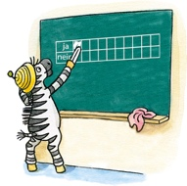  © Text: Katja Büscher, Köln; Illustration: Anke Fröhlich, Leipzig (Seife);  Friederike Schumann, Berlin (Zebra an Tafel)

Ich habe T wie die Tafel.  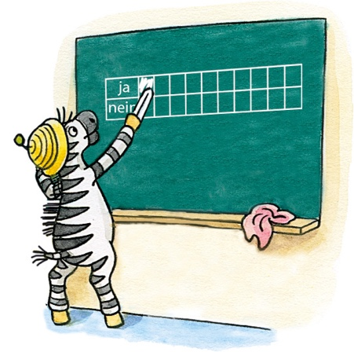  Wer hat U wie der Unfall?  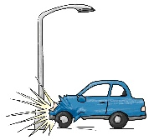  © Text: Katja Büscher, Köln; Illustration: Anke Fröhlich, Leipzig (Unfall);  Friederike Schumann, Berlin (Zebra an Tafel) | Ich habe U wie der Unfall.  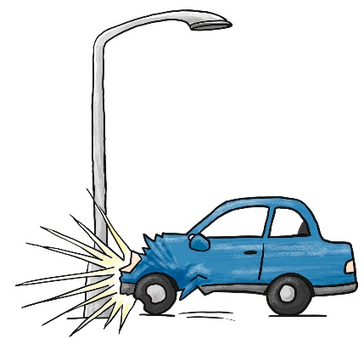  Wer hat V wie der Vogel?  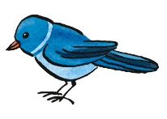  © Text: Katja Büscher, Köln; Illustration: Anke Fröhlich, Leipzig
Ich habe V wie der Vogel.  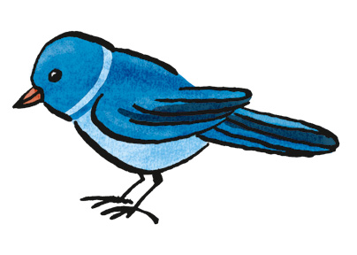  Wer hat W wie der Würfel?  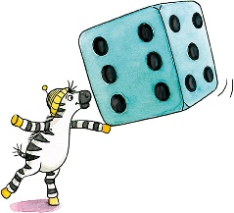  © Text: Katja Büscher, Köln; Illustration: Anke Fröhlich, Leipzig (Vogel);  Friederike Schumann, Berlin (Zebra mit Würfel) | Ich habe W wie der Würfel.  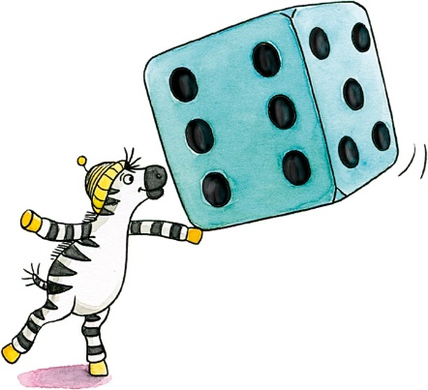  Wer hat X wie das Xylofon?  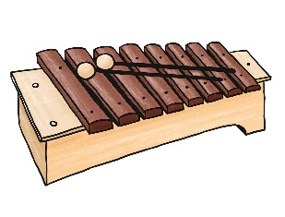  © Text: Katja Büscher, Köln; Illustration: Anke Fröhlich, Leipzig (Xylofon);  Friederike Schumann, Berlin (Zebra mit Würfel)

Ich habe X wie das Xylofon.  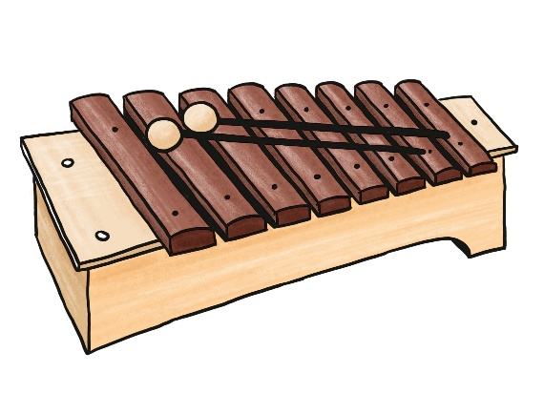  Wer hat Y wie der Yak?  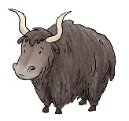  © Text: Katja Büscher, Köln; Illustration: Anke Fröhlich, Leipzig | Ich habe Y wie der Yak.  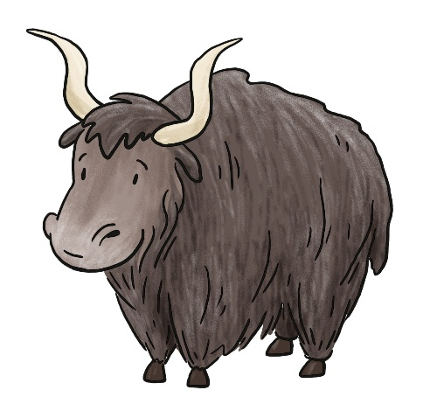  Wer hat Z wie das Zebra?  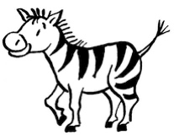  © Text: Katja Büscher, Köln; Illustration: Anke Fröhlich, Leipzig
Ich habe Z wie das Zebra.  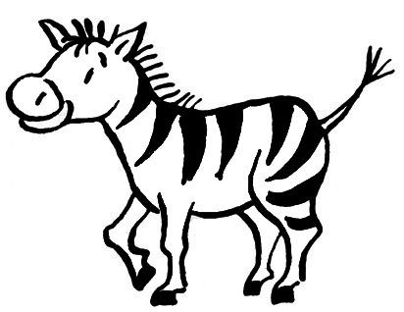  Wer hat Au wie das Auge?  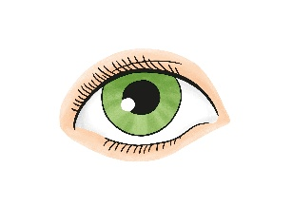  © Text: Katja Büscher, Köln; Illustration: Anke Fröhlich, Leipzig | Ich habe Au wie das Auge.  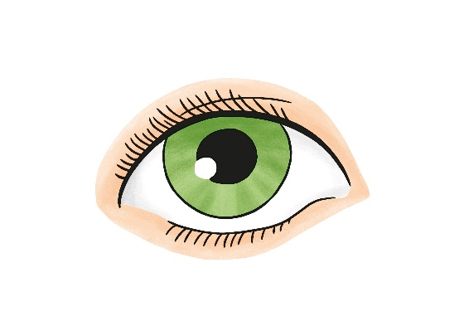  Wer hat Ei wie der Eimer?  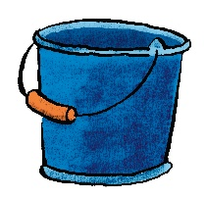  © Text: Katja Büscher, Köln; Illustration: Anke Fröhlich, Leipzig

Ich habe Ei wie der Eimer.    Wer hat Eu wie die Eule?  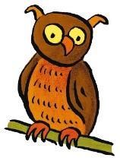  © Text: Katja Büscher, Köln; Illustration: Anke Fröhlich, Leipzig | Ich habe Eu wie die Eule.  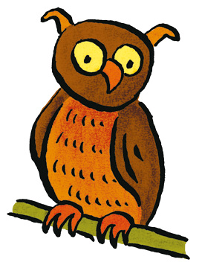  Wer hat Ö wie das Öl?  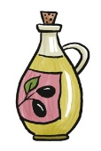  © Text: Katja Büscher, Köln; Illustration: Anke Fröhlich, Leipzig
Ich habe Ö wie das Öl.  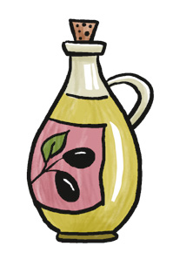  Wer hat Pf wie das Pferd?  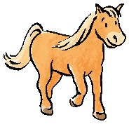  © Text: Katja Büscher, Köln; Illustration: Anke Fröhlich, Leipzig | Ich habe Pf wie das Pferd.  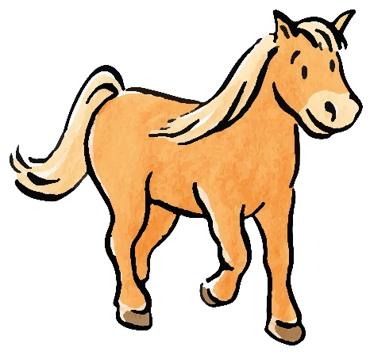  Wer hat Sch wie der Schnee?  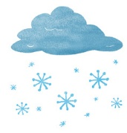  © Text: Katja Büscher, Köln; Illustration: Anke Fröhlich, Leipzig

Ich habe Sch wie der Schnee.  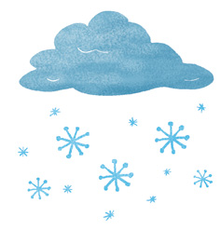  Wer hat Sp wie die Spinne?  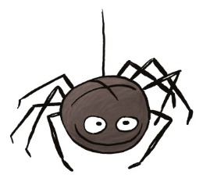  © Text: Katja Büscher, Köln; Illustration: Anke Fröhlich, Leipzig | Ich habe Sp wie die Spinne.  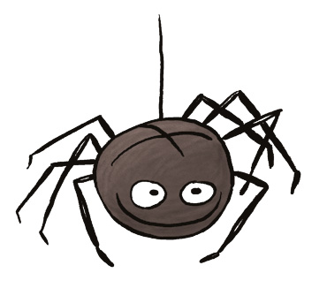  Wer hat Ä wie Äpfel?  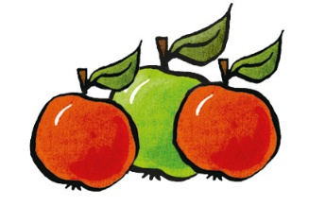  © Text: Katja Büscher, Köln; Illustration: Anke Fröhlich, Leipzig
Ich habe Ä wie die Äpfel.  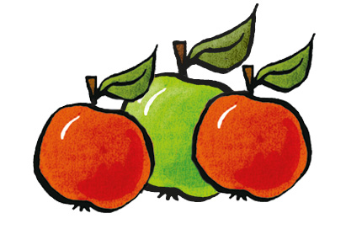  Wer hat St wie der Stern?  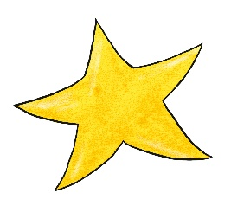  © Text: Katja Büscher, Köln; Illustration: Anke Fröhlich, Leipzig | Ich habe St wie der Stern.  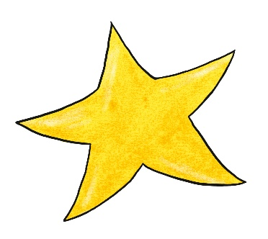  Toll gemacht!!!  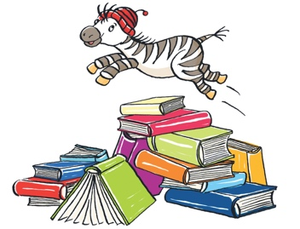  © Text: Katja Büscher, Köln; Illustration: Anke Fröhlich, Leipzig

